Инструкция по установке личных и корневых сертификатов для работы с подписью в портале СУФД
- Заходим в панель управления (через кнопку ПУСК)
Выбираем «КриптоПро CSP» (см. рис. 1) и щелкаем 2 раза левой клавишей мыши.
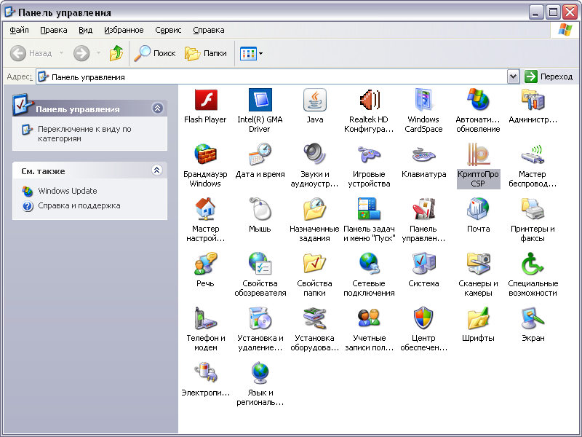
- В открытом окне нужно выбрать вкладку «Сервис» и нажать на кнопку «Установить личный сертификат».
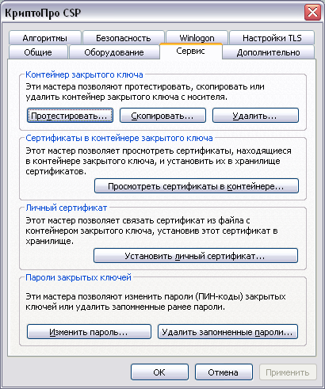
- После нажатия на кнопку вызывается «Мастер установки личного сертификата».
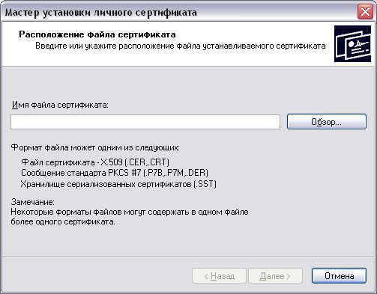
После нажатия на кнопку «Обзор» выйдет окно «Открыть». Вы должны выбрать нужный сертификат (В данном случае выбираем сертификат для электронной подписи) и нажать кнопку «Открыть».
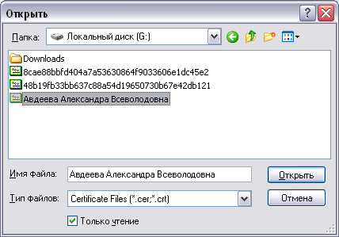
- После нажатия на кнопку «Далее» выйдет следующий шаг – «просмотр данных о сертификате». На данном шаге ничего устанавливать не надо, вы просто нажимаете кнопку «Далее».
- Следующий шаг – это выбор контейнера для закрытого ключа. Нажмите на кнопку «Обзор».
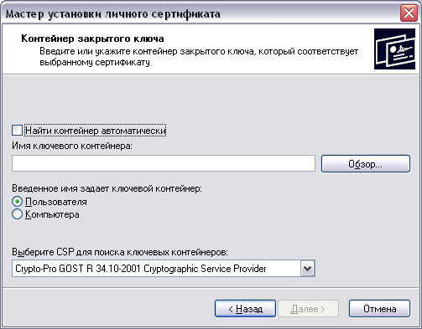
Из списка ключевых контейнеров выберите нужный контейнер и нажмите «ОК».
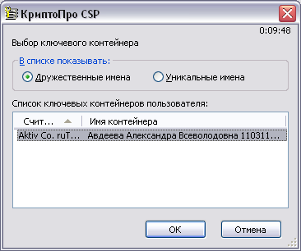
В окне установится «Имя ключевого контейнера». Все настройки показаны на следующем рисунке.

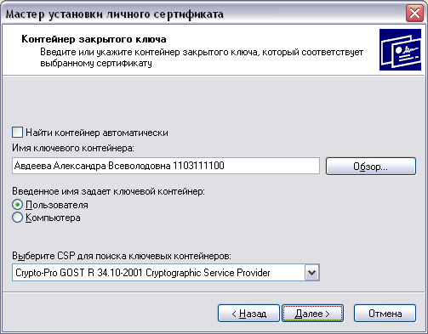
- После выбора контейнера нужно указать хранилище сертификатов (место, где будет храниться ваш сертификат). С помощью кнопки Обзор нужно выбрать категорию «Личные» и нажимаем кнопку «Далее».
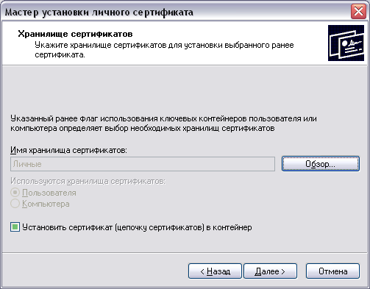
- Завершение работы установки мастера – нажмите на кнопку «Готово». Если на контейнер был установлен пароль – выйдет окно с вводом пароля.
После установки личного сертификата нужно зайти в «ПУСК» -> Все программы -> КриптоПРО -> Сертификаты пользователя.
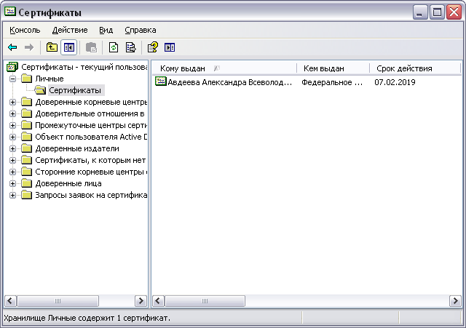
Выбираем установленный сертификат и нажимаем 2 раза левой клавишей мыши. Откроется установленный сертификат.
Важно! Если у вас сертификат выглядит как на картинке ниже, это значит, что на вашем ПК не установлены корневые сертификаты.
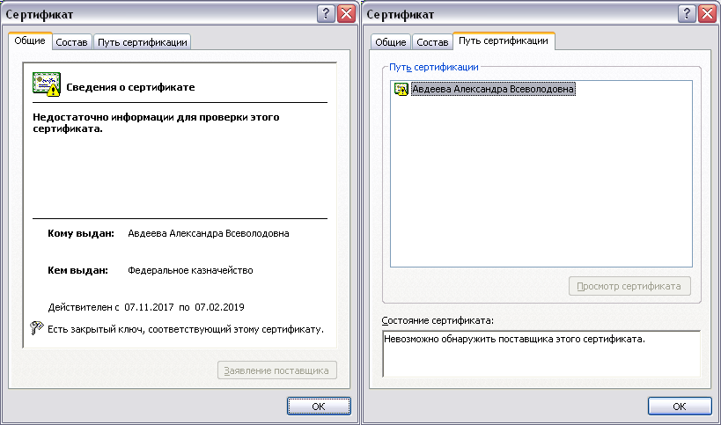

Что бы скачать корневые сертификаты нужно зайти на официальный сайт казначества, раздел «ГИС», вкладка «удостоверяющий центр», пункт «корневые сертификаты» или пройти по ссылке:
http://roskazna.ru/gis/udostoveryayushhij-centr/kornevye-sertifikaty/
Скачиваем 2 сертификата.
Установка корневых сертификатов
- Файл 8cae88bbfd404a7a53630864f9033606e1dc45e2. Выбираем и открываем его с помощью 2 нажатий на клавишу мышки. Так выглядит сертификат:
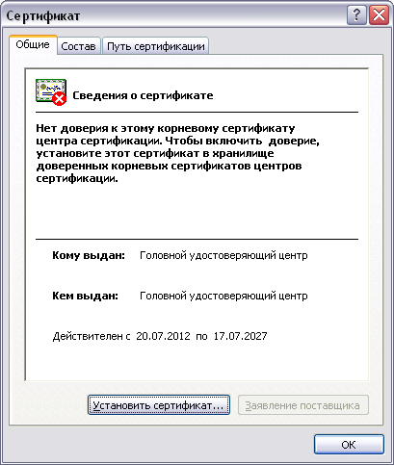
Нажимаем на кнопку «Установить сертификат».
C помощью кнопки «Обзор» выбираем хранилище сертификатов «Доверенные корневые центры сертификации» и нажимаем на кнопку «далее».
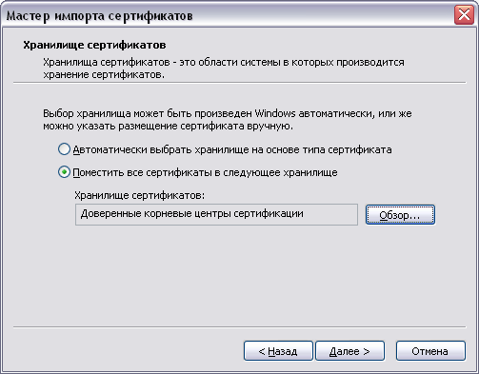
После установки сертификата выйдет следующее сообщение:
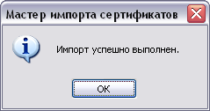
- Файл 48b19fb33bb637c88a54d19650730b67e42db121. Так выглядит сертификат. Нажимаем на кнопку «Установить сертификат».
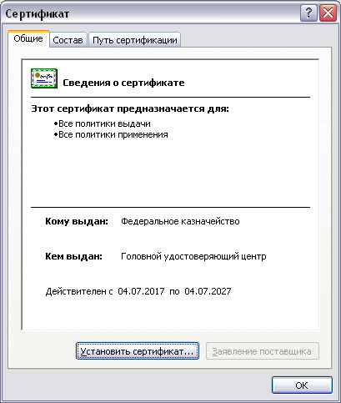
С помощью кнопки «Обзор» выбираем хранилище «Промежуточные центры сертификации».
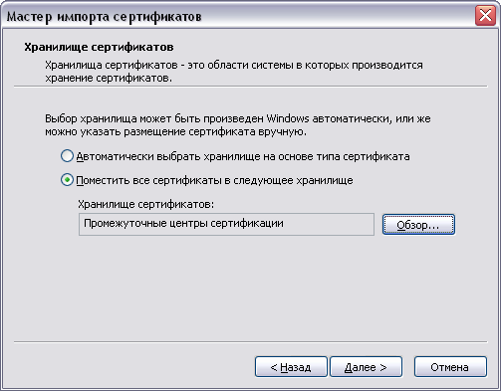
После установки двух корневых сертификатов ваш личный сертификат будет выглядеть так:
